Сабақтың тақырыбы: Дос болуды үйренеміз |  |  |  | Мұғалімнің аты-жөні: Ахметова С.А.  Күні: 14 .02.2019
СЫНЫП: 2 |  | Қатысқан оқушылар саны: 5 |  | Қатыспаған оқушылар саны: 0
Сабақ негізделген оқу мақсаттары |  | Жаңа білім дағдыларын жеке, жұптық, топтық тапсырмалар орындай отырып меңгереді.
Сабақ нәтижесі: |  | Оқушылардың барлығы мынаны орындай алады: Оқулықта берілген және қосымша тапсырмаларды орындайды. Жазба жұмыс жасайды. Сұраққа жауап береді.  Оқушылардың көбісі мынаны орындай алады: Топтық жұмысты бірлесе орындайды.Өз бетінше жұмыс жасайды. Сұраққа жауап береді. Қосымша үлестірме ресурстармен жұмыс жасайды.  Оқушылардың кейбіреуі мынаны орындай алады:  Оқулықтан тыс берілген қосымша тапсырмаларды орындайды, тақырып бойынша қосымша мәліметтер мен дәлелдер келтіре алады.
Бағалау критерийі |  | Жеке, жұптық, топтық тапсырмаларды орындай алады. Сабақ барысында тыңдаушының назарын өзіне аудара алады.
Ресурстар |  | Оқулық, суреттер, топқа бөлуге арналған кеспе қағаздар және әртүрлі заттар, топтық тапсырмалар, кері байланыс, стикер.
Әдіс-тәсілдер |  | Сұрақ-жауап, әңгімелеу, түсіндіру, ойын, көрнекілік. Рефлексия.
Пәнаралық байланыс |  | Музыка, қазақ тілі.
Сабақтың жоспары
Жоспарланған уақыт | Сабақ барысы : |  |  |  | Бағалау түрлері
Басталуы  5 минут | Бағалау парақшасымен таныстыру  1-топ «Достар»  Психологиялық ахуал қалыптастыру:  «Релаксация» ұң таспаны тындау
Үй тапсырмасын тексеру  5 минут | «Сақина салмақ ойыны»  Балалар біз бүгін сақина салмақ ойынын ойнаймыз. Бұл ойынның бүгіінгі ерекшелігі кімнің қолында сақина қалса менің сұрағыма жауап береді.  - Әңгімеде кешіруге бірінші болып кім қадам жасады?  - Диманың қандай әрекеті Гришаға сабақ болды?  - Әңгіме неге «Өткел» деп аталған?  - Өздеріңнің осылай татуласуға бірінші болып қадам жасаған кездерің болды ма?  - Оны қалай жасадыңдар? Әңгімелеп беріңдер?
Жаңа білім  10 минут | Білу және түсіну  Оқушылар оқулықтағы негізгі тақырыппен танысады.  Достықты достық шақырады.  Абай Құнанбаев  Дәйек сөзді қалай түсінесіңдер?  «Жаман жолдас» тақырыбында видео көрсету |  |  |  | Оқулық,  мәтіндер. Видеоролик
Ортасы  10 минут | «Ыстық орындық» орындық әдісі  - Аю неліктен әлсіз, ауру адамға тимеді.  - Шындығында оған аю сондай ақыл айтты ма?  - Ауру адамға ақылды сөзді не айтқызып тұр?  - Осындай қиын жағдайларда өздерің қалай әрекет етер едіңдер? |  |  |  | «Ыстық орындық» орындық әдісі, сұрақтар, орындық.
Сергіту сәті  2 минут | Сергіту сәті "Қызыл гүлім - ай"  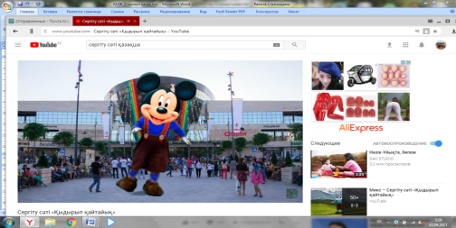 |  |  |  | Оқушылар би билеп сергіп қалады.
Сабақты бекіту  10 минут | Шығармашылық жұмыс,топтық жұмыс  1 тапсырма: Достық нышандары  Жаман, Жақсы достын қасиетерін жазу  2 тапсырма: Адал достық болу үшін не қажет деп ойлайсыңдар? Төменде берілген сөздер мен сөз тіркестерін өзің үшін ең маңыздыларынан бастап орналастыр. Таңдауларыңды түсіндіріңдер.( адалдық, қалтқысыз сену, ортақ қөзқараста болу, жауапкершілік, қамқорлық, сүйіспеншілік, кешірімділік, қиянат жасамау, мақтау, ақша)
Бағалау  Кері байланыс  3 минут | 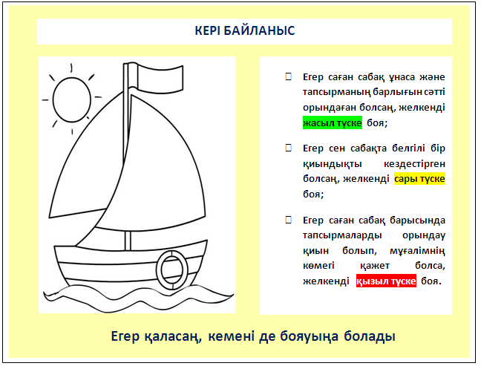  «Рефлексиялық шеңбер»  Оқушылар шеңберге тұрып, төмендегі сұрақтарға жауап береді.  - Сабақ барысында көңіл-күйіңіз қандай болды? Неліктен?  - Бүгін не білдіңіз? Сіз үшін не жаңалық болды?  - Сабаққа қатысуыңызды қалай бағалайсыз?  - Сабақ аяқталғанда көңіл-күйіңіз қандай? Неліктен? |  |  |  | Кері байланыс кемесі
Саралау – Сіз қосымша  көмек көрсетуді қалай  жоспарлайсыз? Сіз  қабілеті жоғары  оқушыларға тапсырманы  күрделендіруді қалай  жоспарлайсыз? |  |  | Бағалау - Оқушылардың  үйренгенін тексеруді  қалай жоспарлайсыз? |  | Пəнаралық байланыс  Қауіпсіздік жəне еңбекті  қорғау ережелері  АКТ-мен байланыс  Құндылықтардағы  байланыс
Рефлексия  Сабақ / оқу  мақсаттары  шынайы ма?  Бүгін оқушылар  не білді?  Сыныптағы ахуал  қандай болды?  Мен жоспарлаған  саралау шаралары  тиімді болды ма?  Мен берілген  уақыт ішінде  үлгердім бе? Мен  өз жоспарыма  қандай түзетулер  енгіздім жəне  неліктен? |  |  | «Менің көңіл-күйім баспалдағы»  Оқушылар стикерлерге өз есімдерін жазып (немесе смайликтің суретін салып) тақтада салынған баспалдақтардың біріне жабыстырады. Баспалдақтар «Керемет!», «Өзіме сенімдімін!», «Жақсы», «Жаман емес», «Маған көмек керек!», «Білмеймін», «Нашар» деп аталады.

